5. týden distančního zadávání úkolů 6. 11. 2020
ÚKOL PRO PÁTEČNÍ TŘÍDU od 15.00
Šestá a sedmá třída ZUŠ
Vzhledem k tomu, že jsem vám zadal práci i o prázdninách, tak beru dnešní úkol jako určité povyražení. Mladší ročníky tvořily zvířátka z toaletních roliček. No a mne napadlo, že byste si práci s toaletními roličkami mohli vyzkoušet také, ale trochu jinak.
Zkuste udělat z toaletní roličky anebo roličky na ubrousky HLAVU! Hlavy vypadají zajímavě.
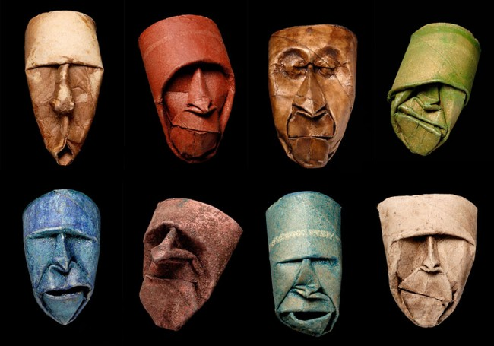
Sám jsem si to vyzkoušel a nebylo to úplně jednoduché.
Připrav si dvě trubičky, jak jsem zjistil, nestačí jen jedna! Ponoř je na 15 – 20 vteřin do vody, to stačí, aby dostatečně nasákly.
Hmota válečku se po nasáknutí dobře tvaruje.
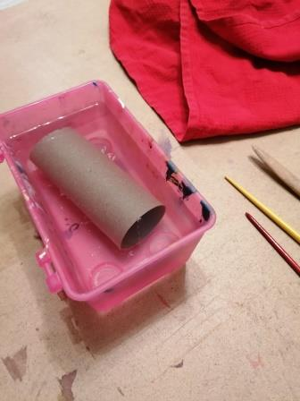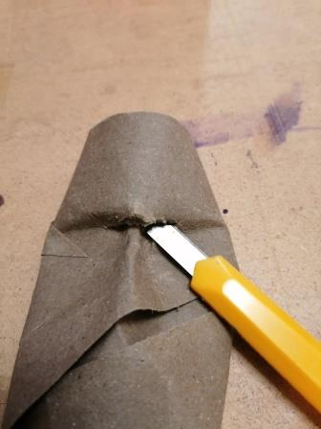
ČELO A NOS. Čelo se dobře podlomí a vzniknou tak oči. Já jsem si pomohl řezákem a nůžkami a tam, kde jsou oči, jsem to prořezal. Tím, že je čelo podsunuté není proříznutí vidět. Neprořezal jsem to jen tam, kde je kořen nosu, aby celý neodpadl. Navíc jsem ho také prostřihnul z obou stran i ze spodu.
Problém nastal, že se mi neustále rozlepoval celý váleček. Tubičkovým lepidlem jsem se snažil zezadu vše slepit, ale moc to nedrželo.
Nakonec to ani moc nevadilo, protože papír si vlhkost udrží i hodinu a je tvarově stálý, neboli jak jej vytvarujete, tak i uschne! Jak jsem ráno zjistil.
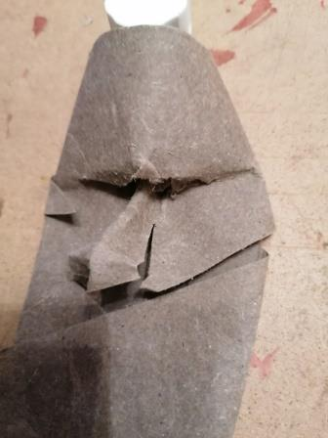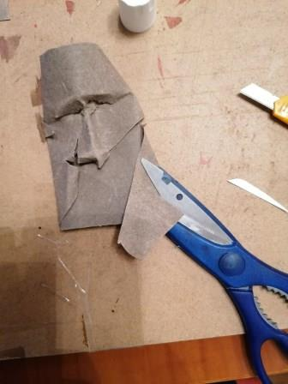
ÚSTA jsem už dělal z druhého válečku. Vystřihnul jsem dva trojúhelníky neboli horní a dolní ret. Rty jsem zvýraznil nabráním papíru.
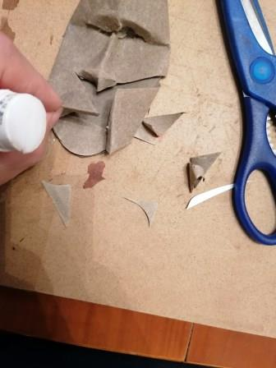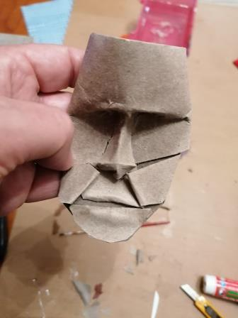
BRADU jsem pak celou jednoduše vystřihnul nůžkami bez tvarování. Vše uschne do rána, tak jak to vytvaruješ, takže můžeš pár věci ještě dolepit.
Jsem zvědav, jestli se to někomu podaří.

Otakar Tragan, ZUŠ JM - výtvarka

